CONSULTAS DE COMBINACION

Seleccionar el apellido, oficio, salario, numero de departamento y su nombre de todos los empleados cuyo salario sea mayor de 300000

select EMP.APELLIDO, EMP.OFICIO, EMP.SALARIO

, DEPT.DEPT_NO, DEPT.DNOMBRE

from EMP

inner join DEPT

on EMP.DEPT_NO=DEPT.DEPT_NO

where EMP.SALARIO > 300000;

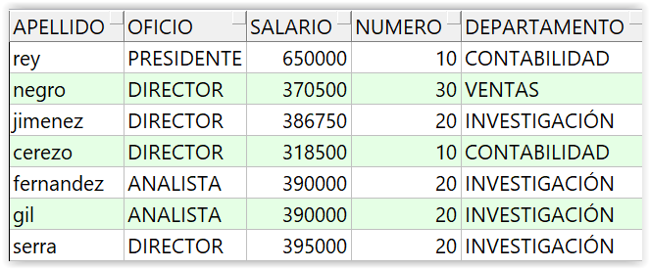

Mostrar todos los nombres de Hospital con sus nombres de salas correspondientes.

select SALA.NOMBRE as NOMBRESALA

, HOSPITAL.NOMBRE as NOMBREHOSPITAL

from SALA

inner join HOSPITAL

on SALA.HOSPITAL_COD=HOSPITAL.HOSPITAL_COD;

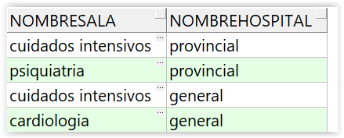

Calcular cuántos trabajadores de la empresa hay en cada ciudad.

select count(EMP.EMP_NO) as TRABAJADORES

, DEPT.LOC

from EMP

right join DEPT

on EMP.DEPT_NO=DEPT.DEPT_NO

group by DEPT.LOC;

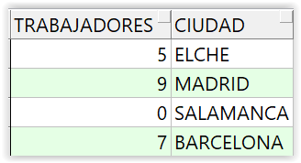

Visualizar cuantas personas realizan cada oficio en cada departamento mostrando el nombre del departamento.

select DEPT.DNOMBRE, count(EMP.EMP_NO) as PERSONAS

, EMP.OFICIO

from EMP

right join DEPT

on EMP.DEPT_NO=DEPT.DEPT_NO

group by DEPT.DNOMBRE, EMP.OFICIO;

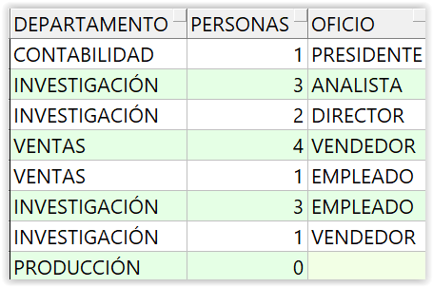

Contar cuantas salas hay en cada hospital, mostrando el nombre de las salas y el nombre del hospital.

select count(SALA.SALA_COD) as NUMEROSALAS

, SALA.NOMBRE as NOMBRESALA

, HOSPITAL.NOMBRE as NOMBREHOSPITAL

from SALA

inner join HOSPITAL

on SALA.HOSPITAL_COD=HOSPITAL.HOSPITAL_COD

group by SALA.NOMBRE, HOSPITAL.NOMBRE;

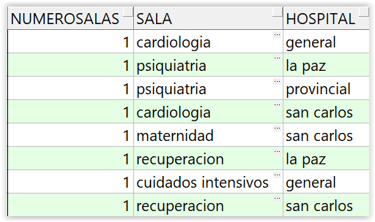

Queremos saber cuántos trabajadores se dieron de alta entre el año 1997 y 1998 y en qué departamento.

**select count(EMP.EMP_NO) as ALTAS, DEPT.DNOMBRE**

**from EMP**

**inner join DEPT**

**on EMP.DEPT_NO=DEPT.DEPT_NO**

**where EMP.FECHA_ALT between '01/01/1997' and '01/01/1998'**

**group by DEPT.DNOMBRE;**

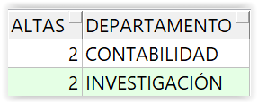

Buscar aquellas ciudades con cuatro o más personas trabajando.

select count(EMP.EMP_NO) as TRABAJADORES

, DEPT.LOC

from EMP

inner join DEPT

on EMP.DEPT_NO=DEPT.DEPT_NO

group by DEPT.LOC

having count(EMP.EMP_NO) >= 4;

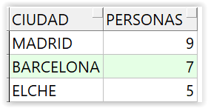

Calcular la media salarial por ciudad. Mostrar solamente la media para Madrid y Sevilla.

select DEPT.LOC as CIUDAD

, avg(EMP.SALARIO) as MEDIASALARIAL

from EMP

inner join DEPT

on EMP.DEPT_NO = DEPT.DEPT_NO

group by DEPT.LOC

having DEPT.LOC in ('MADRID', 'SEVILLA');

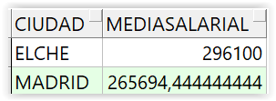

Mostrar los doctores junto con el nombre de hospital en el que ejercen, la dirección y el teléfono del mismo.

select DOCTOR.APELLIDO, HOSPITAL.NOMBRE

, HOSPITAL.DIRECCION, HOSPITAL.TELEFONO

from DOCTOR

inner join HOSPITAL

on DOCTOR.HOSPITAL_COD=HOSPITAL.HOSPITAL_COD;

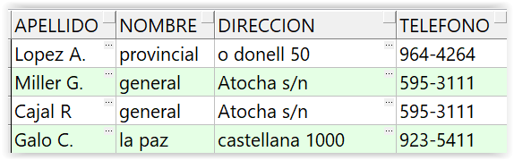

Mostrar los nombres de los hospitales junto con el mejor salario de los empleados de la plantilla de cada hospital.

select HOSPITAL.NOMBRE, max(PLANTILLA.SALARIO)

as SALARIOMAXIMO

from HOSPITAL

inner join PLANTILLA

on HOSPITAL.HOSPITAL_COD=PLANTILLA.HOSPITAL_COD

group by HOSPITAL.NOMBRE;

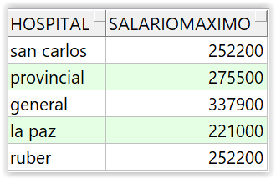

1. Visualizar el Apellido, función y turno de los empleados de la plantilla junto con el nombre de la sala y el nombre del hospital con el teléfono.

select PLANTILLA.APELLIDO, PLANTILLA.FUNCION, PLANTILLA.TURNO

, SALA.NOMBRE as NOMBRESALA

, HOSPITAL.NOMBRE as NOMBREHOSPITAL, HOSPITAL.TELEFONO

from PLANTILLA

inner join HOSPITAL

on PLANTILLA.HOSPITAL_COD=HOSPITAL.HOSPITAL_COD

inner join SALA

on HOSPITAL.HOSPITAL_COD=SALA.HOSPITAL_COD

and PLANTILLA.SALA_COD=SALA.SALA_COD;

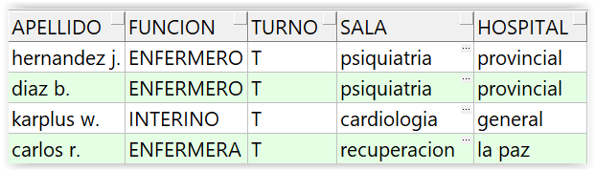

Visualizar el máximo salario, mínimo salario de los Directores dependiendo de la ciudad en la que trabajen. Indicar el número total de directores por ciudad.

select count(EMP.EMP_NO) as DIRECTORES, DEPT.LOC as CIUDAD

, max(EMP.SALARIO) as SALARIOMAXIMO

, min(EMP.SALARIO) as SALARIOMINIMO

from EMP

inner join DEPT

on EMP.DEPT_NO = DEPT.DEPT_NO

where OFICIO='DIRECTOR'

group by DEPT.LOC;

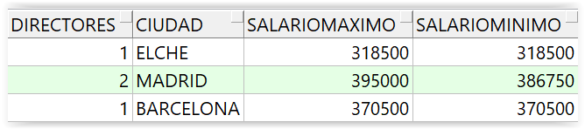

Averiguar la combinación de que salas podría haber por cada uno de los hospitales.

select SALA.NOMBRE as NOMBRESALA

, HOSPITAL.NOMBRE as NOMBREHOSPITAL

from SALA

cross join HOSPITAL;

